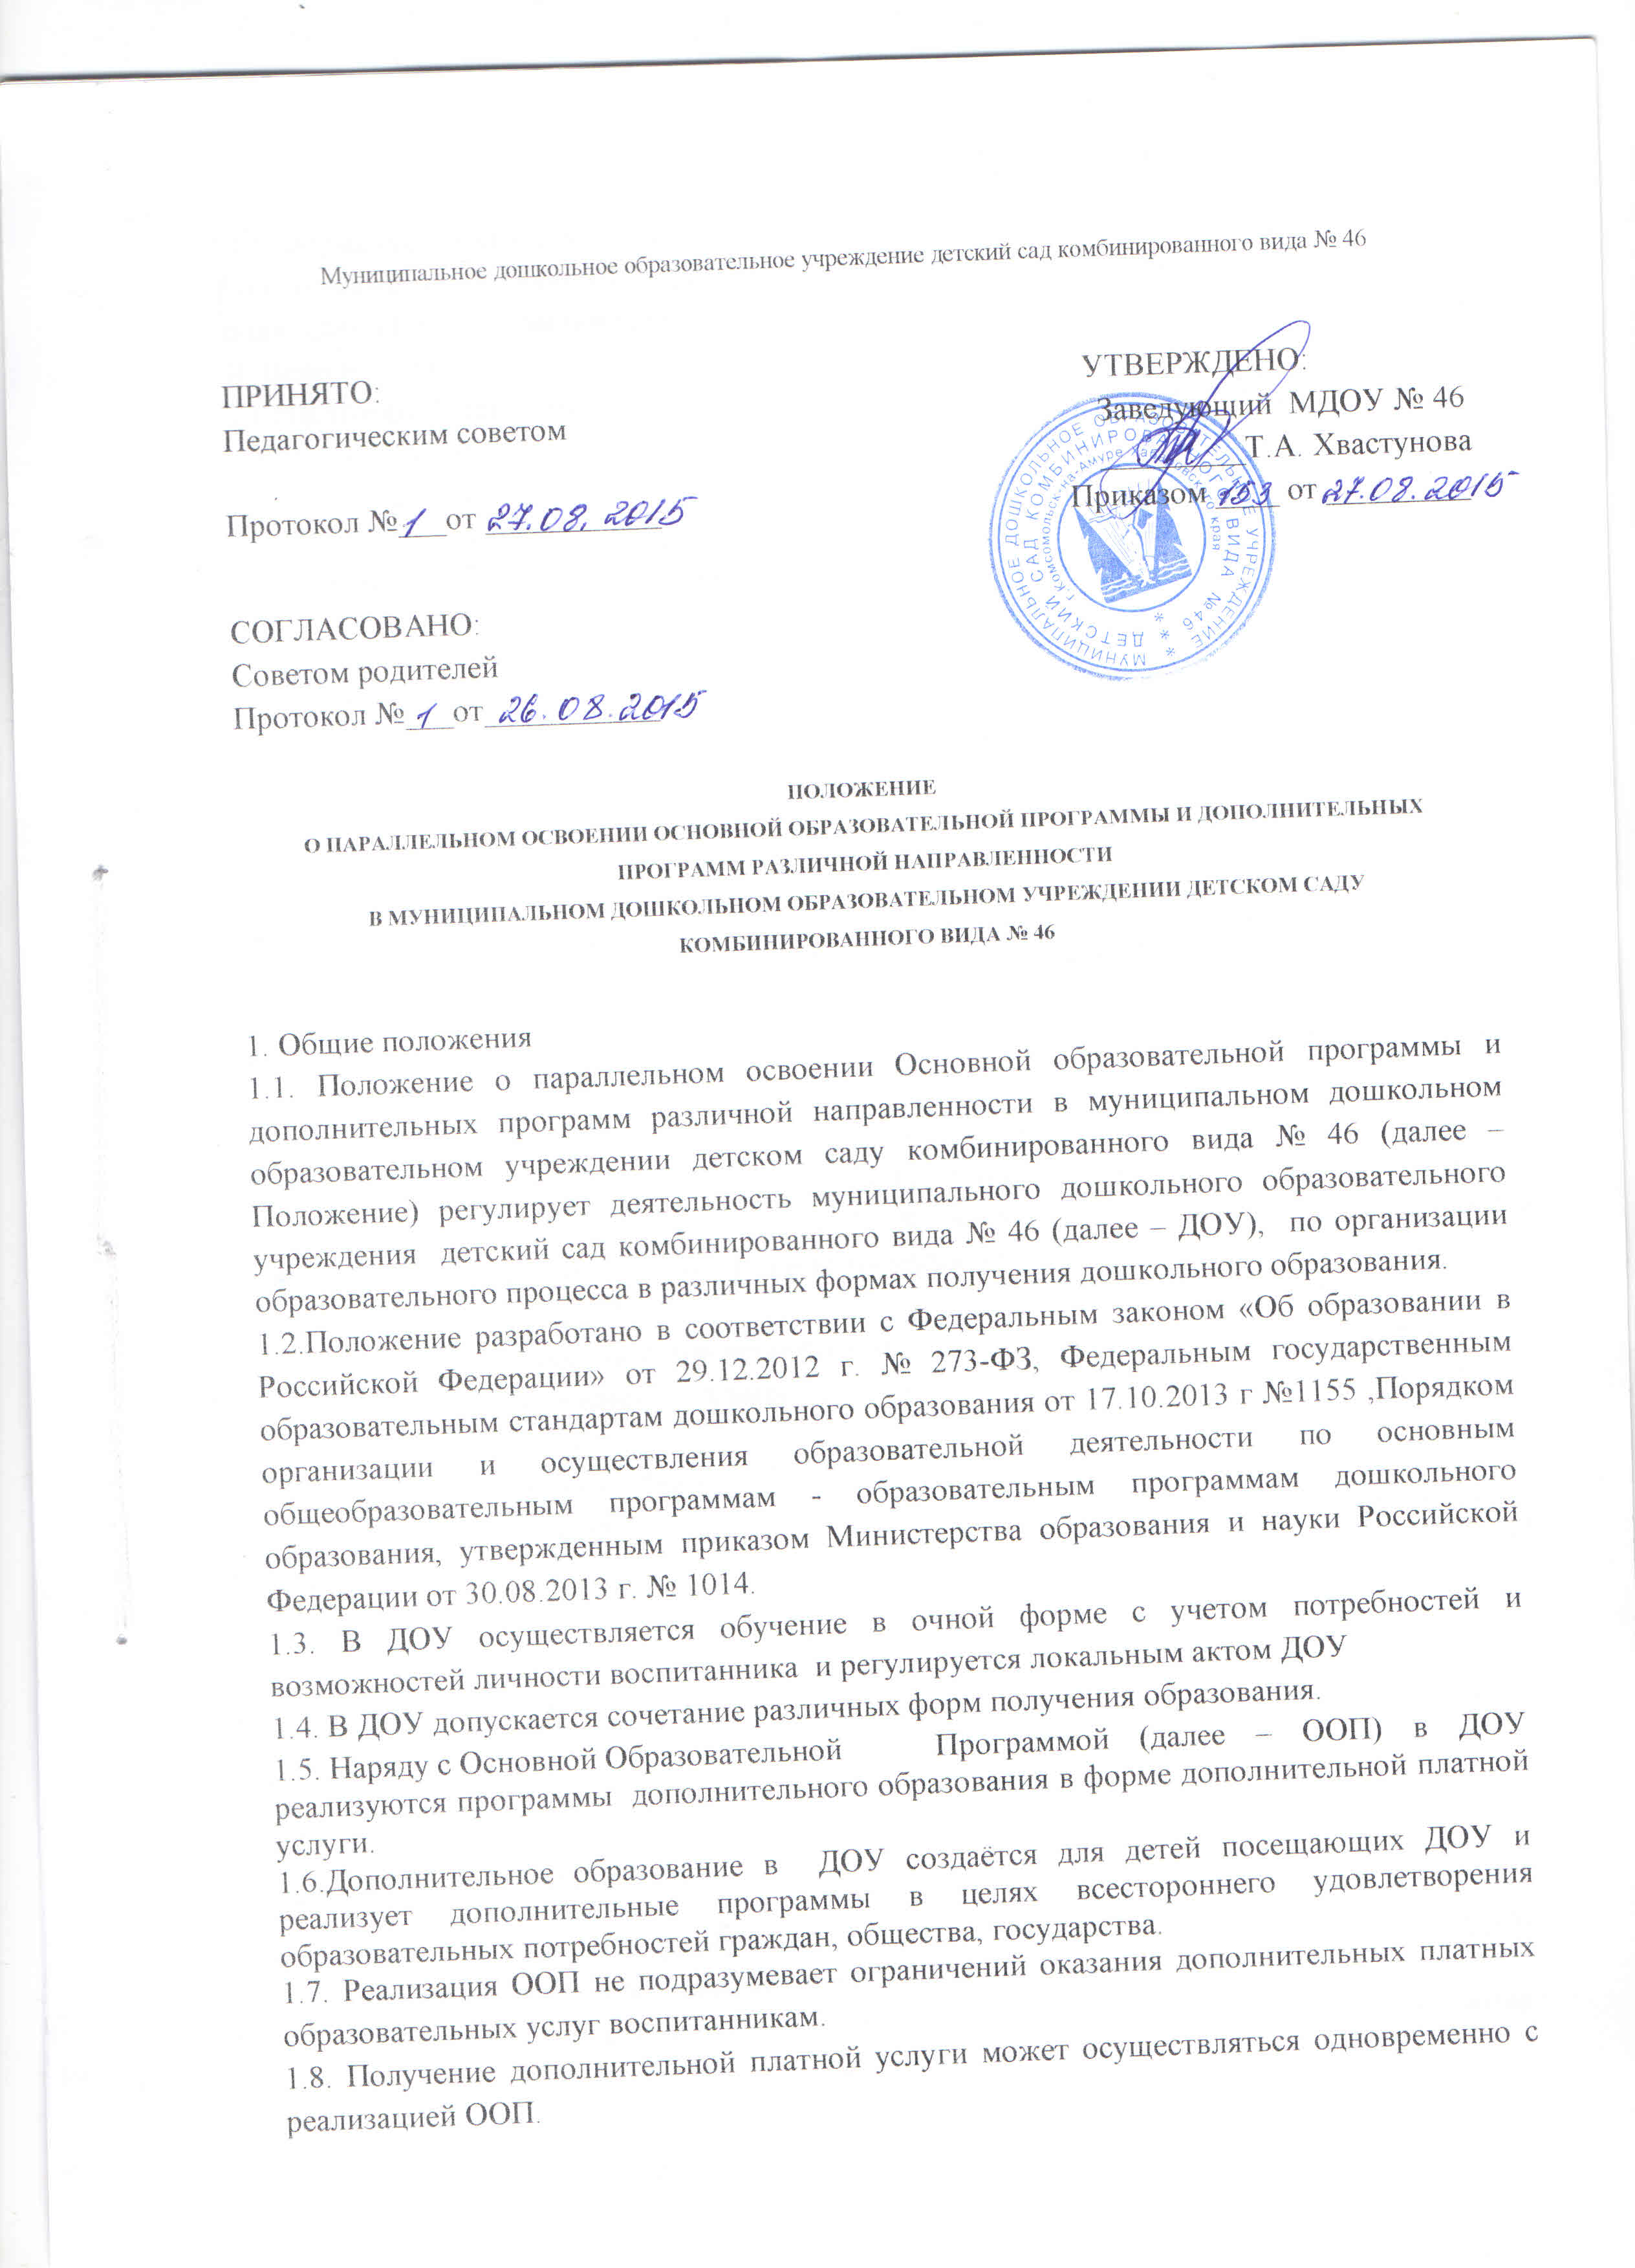 1.9.Форма получения дошкольного образования по основной образовательной программе дошкольного образования и программам дополнительного образования выбирается родителями (законными представителями) воспитанника.
II. Цели и задачи
2.1 Настоящее Положение разработано с целью обеспечения возможности параллельного освоения образовательных программ дошкольного образования в различных формах, создания вариативной образовательной среды, обеспечивающей благоприятные условия для обучения и развития воспитанников в соответствии с их интересами и способностями и по согласованию с родителями (законными представителями) воспитанников.

III. Общие требования к организации образовательного процесса
3.1 Обучение в различных формах получения дошкольного образования организуется в соответствии с ООП ДОУ и программами дополнительного образования, обеспечивающими реализацию федерального государственного образовательного стандарта дошкольного образования с учетом их возрастных и индивидуальных особенностей.
3.2. При выборе формы обучения и формы получения дошкольного образования родители (законные представители) воспитанника должны быть ознакомлены с настоящим Положением, уставом ДОУ, ООП дошкольного образования, Программой дополнительного образования, другими документами, регламентирующими организацию и осуществление образовательной деятельности по избранной форме.
3.3. Основанием для организации обучения в различных формах получения дошкольного образования и формах обучения в ДОУ является заявление родителей (законных представителей) воспитанников, Договор на оказание платных дополнительных услуг и Приказа заведующего ДОУ.
3.4. Родителям (законным представителям) воспитанников должна быть обеспечена возможность ознакомления с ходом, содержанием и результатами образовательного процесса воспитанника.
3.5. Освоение основной общеобразовательной программы дошкольного образования и программ дополнительного образования не сопровождается проведением промежуточной аттестации и итоговой аттестации воспитанников.
IV. Особенности осуществления параллельного обучения.
4.1. Получение дошкольного образования в различных формах предполагает посещение воспитанников учебных занятий по образовательным областям, организуемых ДОУ в соответствии с учебным планом, ООП ДО, Программой дополнительного образования.
4.2. Параллельное обучение регламентируется учебным планом и расписанием непосредственно образовательной деятельности.
4.3. Основной формой организации образовательного процесса при параллельном обучении является занятие – образовательная деятельность (ОД).
4.4. Организация параллельного обучения не подразумевает ограничение на получение дополнительной платной услуги воспитанникам.
4.5. В случае если ООП реализуется в течении всего времени пребывания в ДОУ получение воспитанником дополнительной платной услуги может осуществляться одновременно с реализацией ООП в группе при условии фактического отсутствия воспитанников в группе.
4.6. Объём учебной педагогической нагрузки воспитателя не меняется при организации параллельного обучения воспитанников.
V. Заключительное положение. Настоящее Положение действует до принятия иных нормативных документов, которые являются основанием для признания утратившим силу настоящего.

Данный локальный акт доведен до родительской общественности МДОУ детского сада комбинированного вида № 46 (Протокол №____от____________)

